
aufgeBLÄTTERT

Tipp Oktober 2026 für Kinder

Die Bilderbücher von Rachel Bright begeistern Kinder und Erwachsene gleichermaßen: warmherzig, humorvoll und tief berührend.

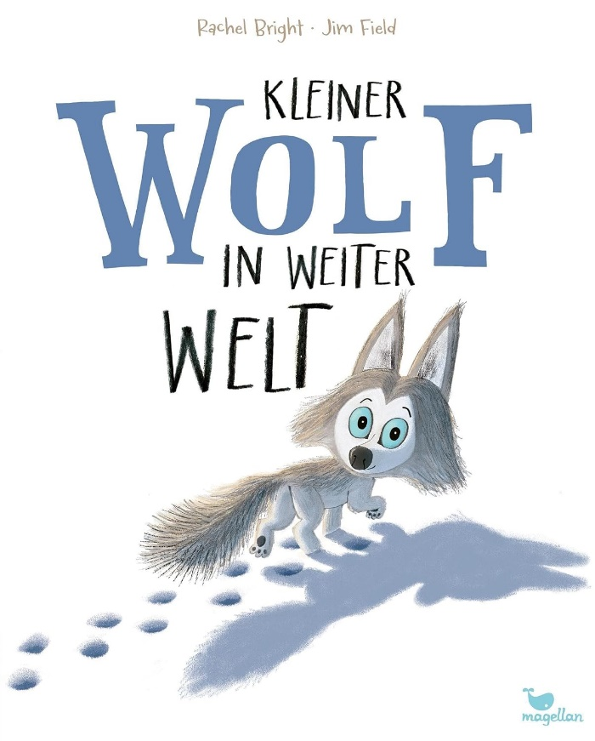 |  | Wolfsjunge Wido will keine Hilfe von niemandem, ganz egal, was es ist. Schließlich ist er schon fast groß und schafft alles allein! Doch plötzlich ist der Welpe in der klirrenden Kälte der arktischen Nacht tatsächlich allein. Und da findet er das gar nicht mehr so toll. Was für ein Glück, dass Wido auch in der Fremde fernab von seinem eigenen Rudel auf hilfsbereite Pfoten stößt! Eine warmherzige Geschichte über Hilfsbereitschaft und den Mut, den man manchmal braucht, Hilfe anzunehmen.

Weitere Bücher aus der Reihe:

